ПОЯСНИТЕЛЬНАЯ ЗАПИСКА
Данное пособие предназначено для организации дифференцированного контроля результатов обучения русского языка в начальных классах коррекционных школ для детей с задержкой психического развития (ЗПР) и общими недоразвитиями речи (ОНР).
Задания составлены с учетом особенностей развития детей данной категории, так как дети испытывают особые трудности в освоении программы и нуждаются в дополнительной помощи логопедов
и психологической поддержке учителей.
В этом случае наиболее эффективной, на наш взгляд, является
качественная поэтапная оценка знаний, возможно с неоднократным повторением контрольного задания в различных ситуациях в зависимости от психического состояния ребенка.
В такой работе необходимо сотрудничество психолога, учителя, логопеда и родителей.
Знания детей в 1 классах не оцениваются, т.е. отметки за них
не выставляются в журнал. Мониторинг определяется не отметкой,
а количеством правильно выполненных школьниками заданий каждого уровня.
Исходя из индивидуальных особенностей и диагноза заболеваний детей, в педагогической деятельности используются дифференцированные способы обучения. Задания составлены таким образом, что при выполнении первого уровня ученик закрепляет базовое содержание предмета «Русский язык». Второй уровень – задания открытого вида, предлагает не только выполнение заданий на отработку учебного базового материала, но и предполагает развитие речи, операций логического
мышления (умение анализировать, делать выводы)
Пособие можно использовать как дополнительный материал на уроках русского языка и для самостоятельной работы учащихся.

Предложение

Предложение – это группа слов, связанных между собой по смыслу и выражающих законченную мысль.
Первое слово в предложении пишется с большой буквы. В конце предложения ставится точка, вопросительный или восклицательный знак.

Уровень 1
1) Прочитайте текст. Спишите.
Малыши.

Шура и Миша малы. У Шуры шары. У Маши мишка. Малышам хорошо в саду. Они играют.
2) Сколько в тексте предложений?
Осенью.
День стал короче. Идут дожди. Листья опадают.
Звери готовятся к зиме.
Уровень 2
1) Раздели текст на предложения.
Машина.
В нашем доме живет дядя Ерлан он водит машину у машины
просторная кабина и кузов
2) Спишите первое предложение. Сколько в нем слов?
Дождь.
Спряталось теплое солнышко. Набежали тучи. Стало темно.
Первые капли дождя ровно стучат по крышам. Дождь стал сильнее. Побежали ручьи.

Звуки и буквы

ЗВУКИ
БУКВЫ
произносим

слышим
видим

пишем

В русском языке 33 буквы, 46 звуков (40 согласных и 6 гласных).
При произношении гласных звуков воздух свободно выходит изо рта, не встречая преград.
В русском языке 10 гласных букв: А-Я, О-Ё, У-Ю, Ы-И, Э-Е,
6 звуков: [а], [о], [у], [ы], [и], [э].

Гласные звуки образуют слог.
Сколько в слове гласных звуков, столько в слове
и слогов.

Согласных звуков 36. При произношении согласных звуков струя воздуха встречает преграду в виде языка, зубов и губ: [б], [в], [г], [д] и другие.

Уровень 1
1) Подчеркни в словах гласные.
Дедушка, корова, кино, аист
2) Подбери и запиши слова с указанным количеством букв.
4 буквы __________________
5 букв ____________________
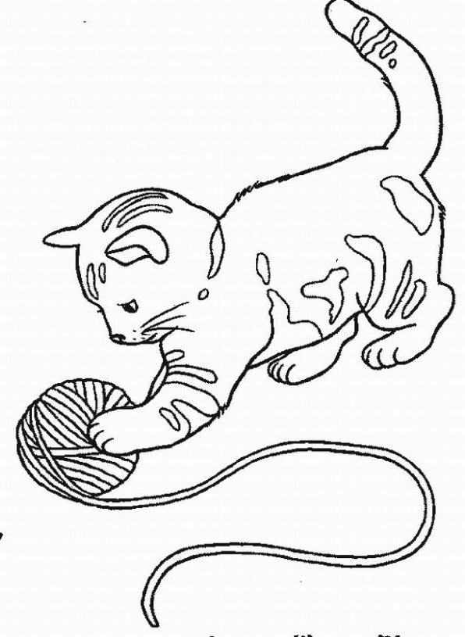
Уровень 2
1) Спишите слова. Разделите их на слоги.
Лиса, рота, дуб, Маша, ноты, Тима, томат.
2) Спишите текст. Подчеркните согласные буквы.
У Маши кот. Кота зовут Барсик. Барсик – отважный
кот. Он ловит мышей. Мыши сидят тихо. Им страшно.

Твердые и мягкие согласные

Согласные
перед
а, о, у, ы, э
произносятся
твердо
Согласные
перед
е, ё, и, ю, я
произносятся
мягко

Уровень 1
Составь рассказ «Как мы ходили в лес» со словами:
Ёлочка, лес, осина, берёза, трава, пень, лось, птицы; петь, стоять, расти, цвести, цветы, зеленеть, листочки.
Подчеркни в словах твердые согласные одной чертой, мягкие согласные – двумя чертами.
Уровень 2
Вставь пропущенные буквы. Определи, какой согласный звук – мягкий или твёрдый – перед гласной буквой.
Хорошо в л…су в полдень! З…лёные ёлочки выгибают к…лючие в…тки. Красуется белая б…рёза с душ…стыми листочками. Дрож…т серая осинка.
Подчеркни в словах твердые согласные одной чертой, мягкие согласные – двумя чертами.

Мягкий знак
Буква Ь (мягкий знак) обозначает мягкость
согласного звука и меняет смысл слова

Уровень 1

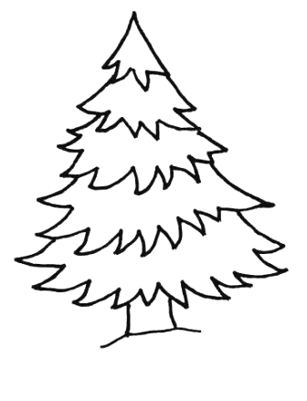
1) Напиши ответы на вопросы.
1. Кто вылез из берлоги?

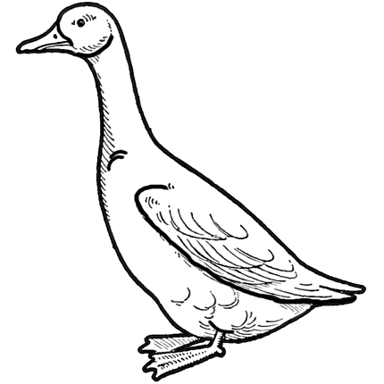
2. Зимой и летом одним цветом.

3. Весь день купался, а сухим остался.

2) Спиши слова. Вставь пропущенные буквы.
Зимой заяц белен…кий, а летом серен…кий.
Сахар сладкий, а перец гор…кий.

Уровень 2
1) Измени слова по образцу. Какая буква пишется на конце?
Подчеркни ее.
О б р а з е ц: кони – конь.
Медведи, лоси, лебеди, голуби, снегири, гуси, журавли.
2) Спиши. Вставь, где нужно, ь.
В печке тлели угол…ки. Подклей угол…ки.
На тополь села гал…ка. Гал…ка скрипит под ногами.

Звонкие и глухие согласные
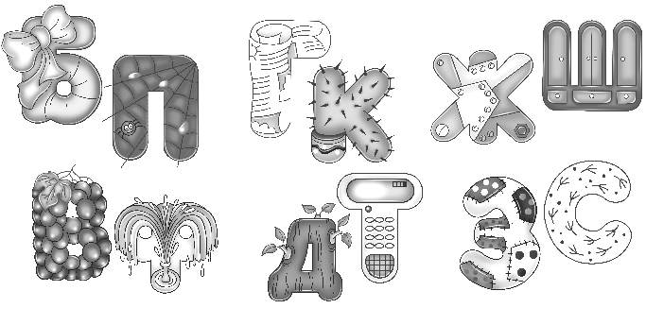
В конце слова звонкие согласные произносятся как глухие:
луг – [к], плод – [т]
Чтобы проверить согласную на конце слова, нужно изменить слово так, чтобы после согласной буквы стояла гласная: дуб – дубы, глаз – глаза.

Уровень 1
1) Спиши. Подчеркни буквы, которые обозначают парные
согласные звуки.
Гора – кора, голос – колос, базар – пожар, дрова – трава,
жар – шар, земля – семья, бочка – почка, дочка – точка.
2) Измени слово по образцу.
Зуб – зубы, дуб – …, гриб, суп, голубь, плот, куст, плод,
столб, сосед, мороз, сапог, дрозд.
Уровень 2
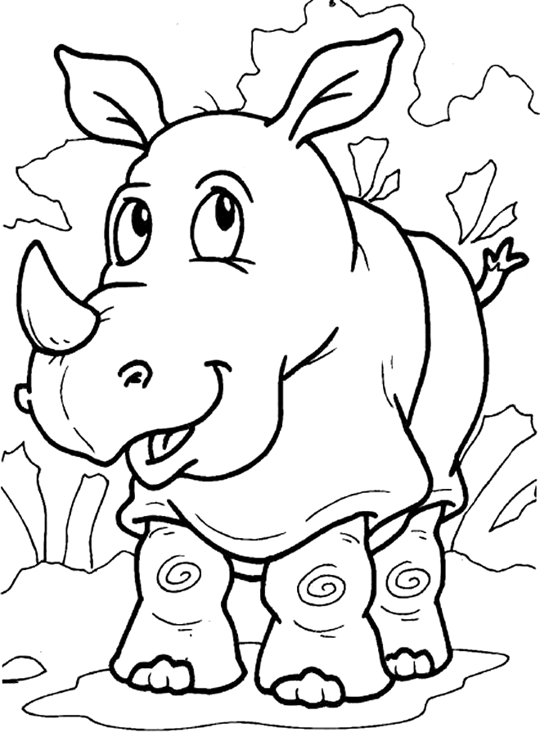
1) Отгадай загадки. Вставь пропущенные буквы.

Кто имеет ро (г, к)?
Догадайся!
Носоро (г, к)

Принялась она за дело,
Завизжала и запела,
Ела, ела ду(б, п), ду(б, п),
Поломала зу(б, п), зу(б, п).

2) Спиши слова лошадь, город, дров, творог.
Подчеркни согласную букву на конные слова.
Подбери проверочное слово.

Перенос слов
Слово можно переносить с одной строки на другую
только по слогам.
Одну букву нельзя переносить на другую строку,
оставлять на строке.
Не переносятся слова, состоящие из одного слога: кот, рот.
Не переносят слог, состоящий из одной буквы: Юля, Ася.
Буквы Й и Ь при переносе нельзя отделять от стоящей перед ней гласной: май-ка, зай-ка, паль-ма, конь-ки.

Уровень 1
1) Выпишите слова, в которых один слог.
Слон, барабан, сок, работа, рот.
2) Раздели слова знаком переноса.
Лиса, ягода, письмо, попугайчик, линейка, крыльцо.
Уровень 2
1) Выпишите в первый столбик те слова, которые переносить
нельзя, а во второй остальные, разделяя их для переноса.
Крот, галка, шар, радуга, ива, галка, орех.
2) Раздели слова на слоги.

Вот лошадка так лошадка!
Вся в линейку, как тетрадка.
Очень ей идет рубашка –
Полосатая тельняшка!

жи
ши

Сочетания ЖИ-ШИ

В сочетаниях ЖИ–ШИ пишется буква И.
Уровень 1
1) Спишите слова, выделите орфограмму ЖИ, ШИ.
Шишки, лыжи, мыши, машина, жираф.
2) Измени слова так, чтобы вместо одного предмета стало много
предметов.
Стриж – … Шалаш – …
Уж – … Камыш – …
Нож – … Карандаш – …
Уровень 2
1) Выпиши из предложений только те слова, в которых есть
сочетания ЖИ, ШИ.
Хорошо живут малыши. У Мишки еловые шишки.
У Наташи ландыши, а у Сережи карандаши.
2) Составь предложение из данных слов.
сторожит, дом, Рыжик.
сторож, хороший, верный, Рыжик.
ча
ща

Сочетания ЧА-ЩА

В сочетаниях ЧА-ЩА пишется буква А.
Уровень 1
1) Спиши слова, вставь попущенные буквы
Ч…йник, рощ…, задач..., дач..., пищ…, щ…вель.
2) Измените слова так, чтобы вместо нескольких предметов
стал один предмет.
Свечи – … Тучи – …
Рощи – … Дачи – …

Уровень 2
1) К данным словам напишите слова, которые обозначают
детенышей.
Волк – ….
Заяц – ….
Галка – …
2) Подберите подходящее по смыслу слово
Коровы … . Сороки … . Дятлы … .
Слова для справок: трещит, кричит, стучит.
чу
щу

Сочетания ЧУ-ЩУ

В сочетаниях ЧУ-ЩУ пишется буква У.
Уровень 1
1) Спиши слова, вставь попущенные буквы
Тащ…, ч…лан, щ…ка, ч…лок, ч…до
2) Составь слова из слогов.
Чу, жи, до, лы, гун, щу, ту, ка, ча
Уровень 2
1) Спиши. Измени слова по образцу.
О б р а з е ц: Искать грибы – ищу грибы.
Учить уроки – … Тащить санки – …
Шептать на ухо – … Крутить ручку – …
2) К данным словам подбери слова близкие по значению.
Внимательный – …
Грязный – …
Скучаю – …
Слова для справок: ч…мазый, грущ..., ч…ткий.

Имя существительное
Имя существительное – это часть речи, которая
обозначает предмет и отвечает на вопросы
КТО? ЧТО?

Уровень 1
1) Выпишите имена существительные.
Красный, отец, дом, работает, холодное, чашка, летит, слон.
2) Спиши, вставь пропущенные буквы. Подчеркни имена
существительные.
Аисты свели гн…здо на крыше дома.
В гн…зде пищ…ли пт…нцы.
Уровень 2
1) Посмотри вокруг и напишите имена существительные.
Класс – …
2) Спиши. Вместо вопросов напиши слова, которые на них
отвечают.
Колючие … (кто?)
У зайца длинные … (что?)
Цветут … (что?)
Слова для справок: уши, ежи, ландыши.

Большая буква
Существительные бывают собственные и нарицательные. Собственные – географические названия, имена, отчества, фамилии людей, клички животных. Они пишутся
с большой буквы.
Уровень 1
1) Спиши, раскрывая скобки.
(Д, д)ядя, (Л, л)ёша, (П, п)родавец, (Б, б)ригадир, (Л, л)ена.
2) Имена, отчества, фамилии людей раздели на слоги.
Галина, Антон, Петров, Самат, Айгуль, Жанатовна, Оспанов.
Уровень 2
1) Спиши, раскрывая скобки.
Наша (К, к)ошка (М, м)урка сидит на заборе.
На неё лает (П, п)ёс (Ш, ш)арик.
2) Составьте предложения и запишите их.
Петров, живет, Миша, в деревне.
Буренка, на лугу, корова, паслась.

Один или много
Существительные изменяются по числам:
единственное число (один),
множественное число (много).

Уровень 1
1) Напиши слова, обозначающие много предметов:

Стол – … Шкаф – …
Ваза – … Волк – …
2) Запишите предложения. Определите в каком числе существительное?
В траве сидел ёжик. Дети играют в парке.
Уровень 2
1) Запишите в первый столбик слова, обозначающие единственное число, во второй столбик – множественное число:
Город, деревья, гуси, дом, узоры, завод.
2) Запишите словосочетания в единственном числе.
О б р а з е ц: горячие калачи – горячий калач.
Вкусные борщи – … Детские врачи – …
Красные шары – … Высокие дома – …

Имя прилагательное
Имя прилагательное это часть речи, которая обозначает признак предмета. И отвечает на вопросы
КАКОЙ? КАКАЯ? КАКОЕ? КАКИЕ?

Уровень 1
1) Выпишите слова, обозначающие признаки предметов.
Крепкий, работа, серый, ребята, зимнее, играют.
2) Отгадай по признакам предмет. Допиши слово.
Какой? Трусливый, серый …
Какая? Рыжая, хитрая …
Какой? Серый, злой, голодный ..

Уровень 2
1) Образуйте от имени существительного имя прилагательное.
О б р а зе ц: Зелень – зелёный.
Ум – … Сила – …
Зима – … Шум – …
2) Поставь к выделенным именам прилагательным вопросы.
Ребята шли по лесной тропинке. Летят шумные стайки птиц.
Наступила тёплая весна.

Глагол
Глагол – это часть речи, которая обозначает действие предмета и отвечает на вопросы
ЧТО ДЕЛАЕТ? ЧТО ДЕЛАЮТ?

Уровень 1
1) Выпишите глаголы.
Тетрадь, красный, стоит, школа, поют, бабушка, читают.
2) Спиши, подчеркни слова, которые отвечают на вопросы
что делает?, что делают?
Осень за окошком
Ходит не спеша.
Листья на дорожки
Падают шурша.
Уровень 2
1) Кто как голос падаёт. Подчеркни глаголы двумя чертами.
Корова – … Собака – … Кошка – …
2) Спишите. Подчеркните глаголы.
Черепаха всех смешит,
Потому что не спешит.
Но куда спешить тому,
Кто всегда в своем дому?

Предлог
Предлоги служат для связи слов в предложении.
Предлоги пишутся отдельно от других слов.

Уровень 1
1) Спиши. Подчеркни предлоги.
Мама пошла в магазин. Дети играют во дворе.
На поляне растут цветы.
2) Спиши, вставьте предлоги.
Бежит … полю; плавали … море, речке; сидит …стуле.
Уровень 2
1) Спиши предложения, вставь нужные предлоги.
Кошка Мурка лежит (на, в) окошке.
Ёжик живет (под, над) елкой. Птенцы сидят (в,из) гнезде.
2) Ответь на вопросы. Напиши полные ответы
В кого попал охотник? (Утка).
Над чем кружился голубь? (Берёза).
Где появилась роса? (Трава).

СОДЕРЖАНИЕ

Предложение 2
ФОНЕТИКА И ГРАФИКА
Звуки и буквы 3
Твердые и мягкие согласные 4
Мягкий знак 5
Звонкие и глухие согласные 6
Перенос слов 7
Сочетания ЖИ-ШИ 8
Сочетания ЧА-ЩА 9
Сочетания ЧУ-ЩУ 10
МОРФОЛОГИЯ

Имя существительное 11
Большая буква 12
Один или много 12
Имя прилагательное 13
Глагол 14
Предлог 15

